KO CV comparison results

* Gaussin Kernel, norm = 0.5Immagine che contiene testo, schermata, Carattere, documento

  Descrizione generata automaticamente

* Gaussin Kernel, norm = 0.8Immagine che contiene testo, schermata, Carattere, documento

  Descrizione generata automaticamente

* Identity Kernel, norm = 0.5Immagine che contiene testo, schermata, Carattere, documento

  Descrizione generata automaticamente

* Identity Kernel, norm = 0.8Immagine che contiene testo, schermata, Carattere, documento

  Descrizione generata automaticamente

* Sloping plane t Kernel, norm = 0.5Immagine che contiene testo, schermata, Carattere, documento

  Descrizione generata automaticamente

* Sloping plane t Kernel, norm = 0.8Immagine che contiene testo, schermata, Carattere, documento

  Descrizione generata automaticamente

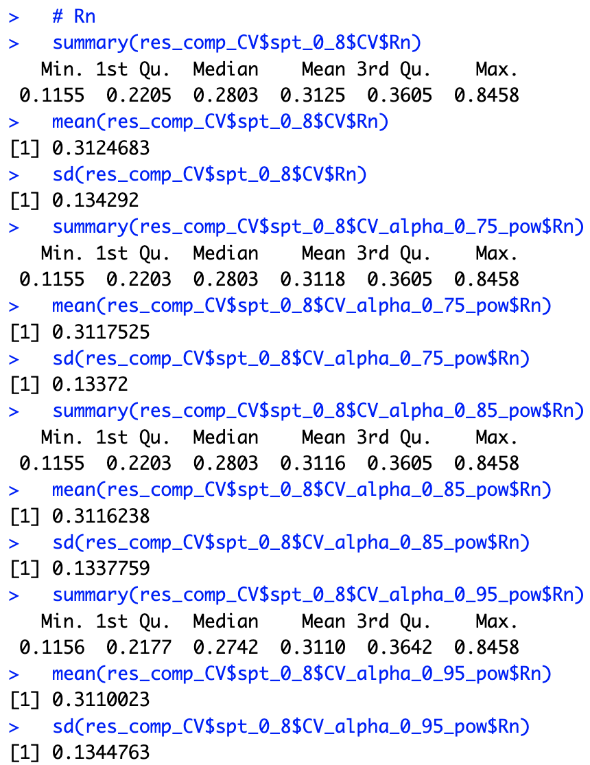

* Sloping plane s Kernel, norm = 0.5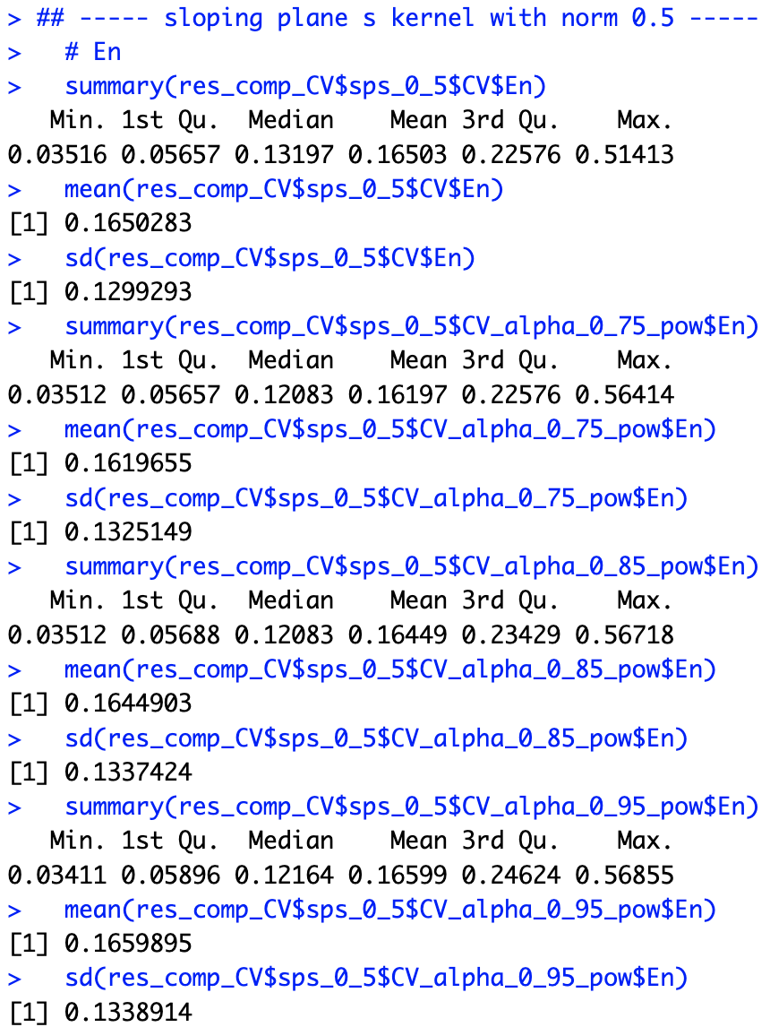

* Sloping plane s Kernel, norm = 0.8Immagine che contiene testo, schermata, Carattere, documento

  Descrizione generata automaticamente

